**Обновление от 25.04.2025-------------------------------------------------------------------------**

* Изменены компоненты авторизации на клиенте и сервере (при первом запуске больше не надо дважды входить в программу) входит сразу и сразу показывается роль;
* Рефакторинг и легкая оптимизация на сервере «Роутов»;
* Индикатор загрузки на кнопке всех данных в модуле «Дока НАТСД»;
* Добавлен компонент отображения уволенных сотрудников, которых необходимо заблокировать в АД. Отображается на главном окне и в окне модуля «Увольнение»;

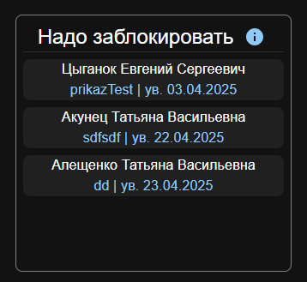

* Добавлен новый модуль «Запрос права Сотр.», где вносятся прав для определённых сотрудников программы Запрос. Сверху находится строка фильтрации по правам и их статусам. Есть 3 статуса: 0 право не выдано, 1 – выдано, 2 – спец. Право. Поиск производится путем ввода номера права, через запятую если несколько, также можно указать определенный статус через дефис: 1-2 (спец. право для 1-го), 2-1 (просто выдано без спец.), 4-0 (те у кого нет 4 права).

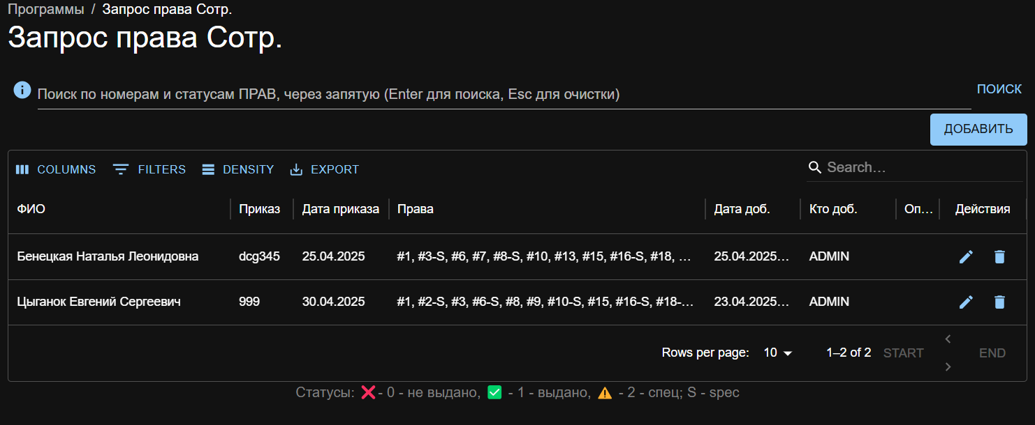

**Обновление от 15.04.2025-------------------------------------------------------------------------**

**ПОЗДРАВЛЯЮ С ВЫХОДОМ ПРОГРАММЫ В РЕЛИЗ ИЗ БЕТТА-ВЕРСИИ**

(все задуманные изначально основные модули добавлены и работают, дальше путь улучшения и развития)

* *Добавлен* большой модуль всей информации *о выбранном сотруднике «О сотруднике», см. рисунок.* Вверху в выпадающем списке *выбирается сотрудник,* о котором необходимо просмотреть информацию. После ниже появляется *часть информации* в текстовом виде: ФИО, логин, лнп (номер либо «нет»), отдел, текущее его состояние, описание (если имеется). Дальше находится таблица с данными и список кнопок навигации по данным. При выборе таблицы нажав кнопку справа, *отобразятся данные* из этой таблица связанные только с этим сотрудником. Также справа от кнопки выбора таблицы появится иконка загрузки, по нажатию на которую, *загрузится Excel* файл с данными из этой таблицы (и так с каждой таблицей).

Изображение выглядит как текст, снимок экрана, программное обеспечение, Мультимедийное программное обеспечение

Контент, сгенерированный ИИ, может содержать ошибки.

Также есть данные из ADTool, для них представлены отдельные кнопки для перехода между данными таблиц, см. рисунок. При выборе таблицы снизу также будет отображаться кнопка для загрузки ее в Excel с наименование выбранной таблицы для загрузки. Для перехода назад, кликнуть по «-назад-», либо кликнуть на другую таблицу.

**Изображение выглядит как текст, снимок экрана, программное обеспечение, Мультимедийное программное обеспечение

Контент, сгенерированный ИИ, может содержать ошибки.**

* Добавлен реестр «Стажировка».

**Изображение выглядит как текст, снимок экрана, программное обеспечение, Шрифт

Контент, сгенерированный ИИ, может содержать ошибки.**

* Исправлен баг с отменой поиска субъекта, теперь корректно отменяется поиск субъектов, отображая все контракты;

**Обновление от 18.03.2025-------------------------------------------------------------------------**

* Добавлена возможность добавления сотрудника в «ДокаНАСТД», *нажатием ENTER* после его выбора в списке;
* На странице «ДокаНАСТД» добавлен функционал *выгрузки записей в Excel*. Записи можно выгружать за все время (выставить галочку, либо удалить даты из ячейки), за определенный промежуток *(С и ПО),* выбрать только дату С *(С и до конца),* выбрать только дату ПО *(с начала и ПО).* После нажатия на иконку загрузки, скачается файл с названием «DokaNASTD_Archive_сегодняшняя_дата». В названии листа файла будет помечен тот тип выгрузки что вы выбрали (С ПО, только С по конец, с начала и ПО):

Изображение выглядит как текст, снимок экрана, Шрифт, число

Контент, сгенерированный ИИ, может содержать ошибки.

Изображение выглядит как текст, снимок экрана, Шрифт

Контент, сгенерированный ИИ, может содержать ошибки.

* Исправлен баг с *изменением ширины столбцов* в таблице «Субъектов» (часть таблицы больше не остается за пределами экрана);
* *Отображения записи* «Бессрочный» в ячейке с датой контракта или доверенности (если указана бессрочная дата 2999 г.):

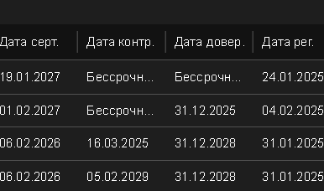

**Обновление от 17.03.2025-------------------------------------------------------------------------**

* *Добавлено* - при формировании ежедневного отчета, в ячейке даты контракта или доверенности теперь *отображается слово* «Бессрочный» вместо даты с 2999 годом:

Изображение выглядит как текст, снимок экрана, Шрифт, линия

Контент, сгенерированный ИИ, может содержать ошибки.

* *Добавлена* отметка о бессрочной дате в окне редактирования контракта:

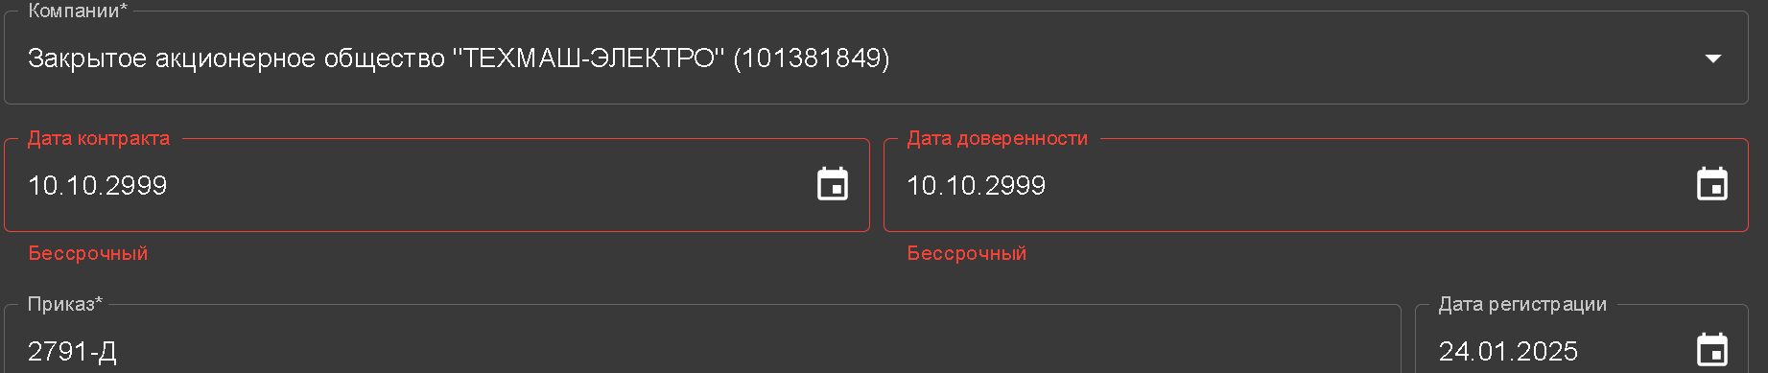

**Обновление от 14.03.2025-------------------------------------------------------------------------**

* Добавлены *новые реестры* «Программы» (Запрос, Сводка, Ревизор, ЦхдТИ, Аипсин)
* Обновлено - после добавлении сотрудника в правах «ДокаНАСТД», *поле сотрудник автоматически очищается*;
* Добавлен *просмотр данных* из «ADTool», вкладка «Данные из ADTool». Данный функционал, предоставляет таблицу *архивированных (уже исполненных) записей*, таблица по умолчанию обновляется раз в 12 часов. Также интервал обновления можно изменить, можно оставить функцию авто обновления, запустить и *принудительно загрузить таблицу* не дожидаюсь автоматического обновления. Интервал указывается в часах (1,2,3 можно 0.2,05 часа). Что применить новое время интервала, кликнуть по строке с вводом часов, справа появятся кнопки для сохранения либо отмены. Есть строка оповещения о последнем действии, также под ней указан текущий интервал обновления:

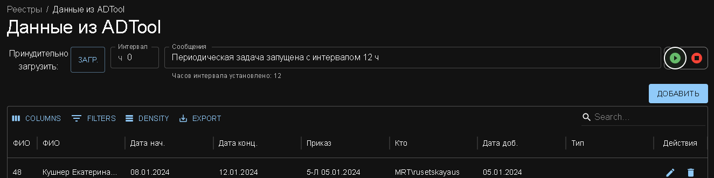

**Обновление от 06.03.2025-------------------------------------------------------------------------**

* Отображения ярлыка с кол-вом записей в таблице «Выдачи доступов», напротив навигационного меню, и в названии раздела:

**Изображение выглядит как текст, снимок экрана, Шрифт, программное обеспечение

Контент, сгенерированный ИИ, может содержать ошибки.**

* Исправлено отображение списка данные *«ЗА ВСЕ ВРЕМЯ»* в разделе «ДокаНАСТД»:

**Изображение выглядит как текст, снимок экрана, программное обеспечение, Шрифт

Контент, сгенерированный ИИ, может содержать ошибки.**

* Теперь при обновлении программы возле кнопки «ОБНОВ.» *появляется надпись «NEW»* (означающее что есть новое обновление), надпись пропадает при открытии окна с обновлениями:

Изображение выглядит как текст, снимок экрана, Шрифт, Графика

Контент, сгенерированный ИИ, может содержать ошибки.

* Добавлен функционал для Администраторов по *отключению выбранного* пользователя из списка подключенных:

Изображение выглядит как текст, снимок экрана, Шрифт, число

Контент, сгенерированный ИИ, может содержать ошибки.

**Обновление от 05.03.2025-------------------------------------------------------------------------**

* *Настройка на сервере удаления связанных данных*. При удалении субъекта удаляются все связанные с ним контракты и продления, при удалении компании – веде, где она использовалась, запись заменится на «Удаленная компания». При удалении контракта – удаляются все его продления. Также при удалении сотрудника – удаляется вся связанная с ним информация (ДокаНАСТД, Прием, Сброс АД, Назначение, Перевод, Врем. Перевод, Фамилия, Увольнение);
* Обновление логирования сервера;
* Улучшение стабильности работы сервера;
* При добавлении записи в любую из таблиц, она сразу появляется *в начале таблицы,* а не в конце;
* Обновлены функциональные кнопки «Info», «ОБНОВ.» - *теперь корректно отображают* нужные данные;
* При добавлении *Контракту - Продления*, у контракта обновляется *дата последнего изменения* (на дату добавления продления);
* Добавлен новый функционал: *просмотр всех данных «ДокаНАСТД» за все время*, разделенные по годам – месяцам – датам. Функция доступна по кнопке «ЗА ВСЕ ВРЕМЯ» и является переключателем (по нажатию активируется и отображается писок, по повторному нажатию отключает отображение). Данные, в виде древовидного списка, см. рисунок:

Изображение выглядит как текст, снимок экрана, Шрифт, программное обеспечение

Контент, сгенерированный ИИ, может содержать ошибки.

* Обновлен функционал поиска сотрудников в окне добавления прав «ДокаНАСТД», теперь поиск сотрудников можно *осуществлять по их ЛНП*, см. рисунок:

Изображение выглядит как текст, снимок экрана, программное обеспечение, дисплей

Контент, сгенерированный ИИ, может содержать ошибки.

**Обновление от 26.02.2025-------------------------------------------------------------------------**

* Добавлен столбец «ФИО» на страницу Субъектов;
* Новые строки в таблицах отображаются в начале списка (по дате добавления записи);
* Во все таблицы добавлена кнопки «start» «end», для перехода в конец и начало списка соответственно;

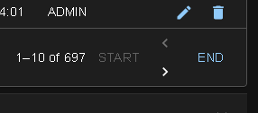

* Улучшены компоненты авто подстановки значений (сотрудник, отдел и т.д.), теперь при вводе значения если находится единственное уникальное, оно выбирается и прекращает дальнейший набор текста



* Включена и корректно настроена фильтрация строк в «Дока и НАСТД», для «просроченных» строк. Теперь корректно отображается кол-во, при нажатия идет фильтрация таблицы для отображения только «просроченных» строк, кнопка является переключателем, значит повторное нажатие отменяет фильтрацию



* На главном окне список подключенных теперь отображает имя пользователя, а не IP адрес;
* На странице «Жалобы и предложения» добавлено визуальное отображение статуса сообщения;

Изображение выглядит как текст, снимок экрана, программное обеспечение, Мультимедийное программное обеспечение

Контент, сгенерированный ИИ, может содержать ошибки.

* В таблице «Дока и НАСТД» помеченные цветом записи (без обоснования), теперь выделяются при наведении.